Sonce

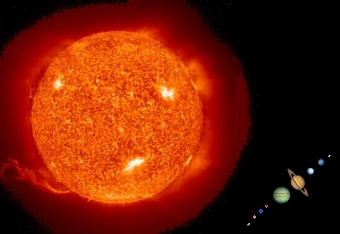
Ker je Sonce na našem nebu tako veličastno, nekateri kar težko verjamejo, da je res samo zvezda, astronomi ga odrivajo celo med rumene pritlikavke! Njegov premer je 1 392 000 km in bi lahko zajelo več kot milijon krogel s prostornino Zemlje, a je mnogo redkejše, ker ga sestavljajo razbeljeni plini. V jedru, kjer nastaja energija, je temperatura lahko tudi 15 000 000°. Celo svetlo površje, ki ga vidimo, fotosfera, ima temperaturo 5500°. Tu vidimo dobro znane Sončeve pege in svetla območja, ki jih poznamo kot bakle. Nad fotosfero pride kromosfera, plast mnogo redkejših plinov, in nazadnje korona, ki bi jo lahko šteli za Sončevo zunanjo atmosfero. Sonce se vrti okoli lastne osi, a se ne suče kot trdno telo: vrtilni čas na ekvatorju je 25,4 dneva, blizu polov pa okoli 34 dni. To z lahkoto opazujemo kot drsenje peg po ploskvi. Skupina potrebuje približno dva tedna za prehod diska od enega roba do drugega .Fotosfera sega okoli 300 km globoko. Pod njo je območje konvekcije, ki je debelo okoli 200 000 km. Tu se energija prenaša navzgor s tokovi velikih količin plina. Za njo prihaja območje sevalnega prenosa energije in nazadnje jedro, v katerem nastaja energija, za katero se nam zdi, da ima premer okoli 450 000 km.Teoretični modeli so dovolj zadovoljivi, da tu izstopa le en večji problem. Sonce bi moralo oddajati ogromno število nenavadnih delcev, ki jih imenujemo nevtrini in jih je težko odkriti, ker nimajo električnega naboja in skoraj nobene mase - morda so sploh brez nje.

Zdi se, da Sonce oddaja mnogo manj nevtrinov, kot so predvidevali. Sonce nikakor ni blizu središča galaksije; okoli 25 000 svetlobnih let od jedra je. Kot ostale zvezde v galaksiji kroži Sonce okoli njenega jedra. Pri hitrosti 220 km/s potrebuje za cel obhod 225 milijonov let. To obdobje pogosto imenujemo kozmično leto. Pred enim kozmičnim letom so bili celo dinozavri še prihodnost!

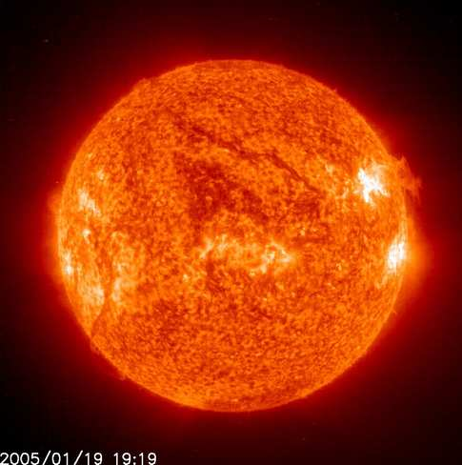
Življenjska doba
Vemo, da je Zemlja stara okoli 4,6 milijarde let in Sonce je gotovo starejše od nje. Sonce, ki bi ga sestavljal samo premog in bi gorelo dovolj močno, da bi sevalo toliko energije, kot je v resnici seva naše Sonce, bi se spremenilo v pepel že v 5 000 letih. V resnici dobiva Sonce energijo iz jedrskih reakcij v bližini središča, kjer sta temperatura in tlak ogromna. Ta energija je tista, zaradi katere Sonce sveti. Tako kot vse druge zvezde je tudi Sonce začelo svojo pot z zgoščevanjem medzvezdne snovi in sprva ni bilo dovolj vroče, da bi sijalo. Ko se je zaradi težnosti skrčilo, se je segrelo in ko je temperatura jedra dosegla 10 milijonov stopinj, so se sprožile jedrske reakcije. Vodik se je spreminjal v helij in Sonce je začelo svoje dolgo obdobje enakomernega oddajanja energije. Sprva ni bilo tako svetlo, kot je zdaj. Sedaj se Sonce le malo spreminja. A to ne bo trajalo večno. Do prave krize bo prišlo, ko se bo zaloga vodika začela izčrpavati. Jedro se bo skrčilo in segrelo, začele se bodo reakcije različnih vrst. Zunanji predeli se bodo razširili in ohladili. Sonce bo postalo rdeča velikanka in bo vsaj l00-krat svetlejše, kot je danes.

Nato bo Sonce odvrglo zunanje plasti, jedro pa se bo sesedlo, tako da bo Sonce postalo zelo majhna, neverjetno gosta zvezda, kakršne poznamo kot bele pritlikavke. Nazadnje bo nehalo svetiti in se ohladilo v mrzlo, mrtvo kroglo - črno pritlikavko.
Površje
Sonce je ognjena krogla plina. Rumena Sončeva svetloba izhaja iz plasti v njegovi atmosferi, ki je debela okrog 500 km, pravimo pa ji fotosfera. Pod njo se skriva Sončeva notranjost, nad njo pa ležijo prosojni deli zunanje atmosfere. Skoraj vsa Sončeva energija, tudi toplotna in svetlobna, izžareva iz fotosfere, nastaja pa globoko v notranjosti Sonca. V fotosferi dosega temperatura okrog 5500°C. To lahko ocenimo tako, da izračunamo, kako vroče mora biti Sonce, da izžareva količino energije, ki jo oddaja .Sončevo površje je mehurčkasto. Tej penasti strukturi pravimo granulacija , videti pa jo je mogoče samo s teleskopi za preučevanje Sonca. Mehurčki so podobni tistim, ki nastajajo ob vretju mleka ali omake. Penasto strukturo na Sončevem površju povzroča konvekcija v Sončevi atmosferi, ki prenaša toplotno energijo iz nižjih ravni v fotosfero.
Astronomi so v šestdesetih letih tega stoletja odkrili, da se gornje plasti fotosfere v razmiku kakih petih minut izmenično dvigajo in spuščajo. Tako Sonce - podobno kot zvonček - niha.

Spekter
Če ne bi mogli drugega kot le preučevati svetlo fotosfero in slediti pegam, baklam in zrnom, bi naše poznavanje Sonca ostalo res borno. K sreči ni tako in lahko si pomagamo s pomembno astronomsko pripravo, spektroskopom.
Teleskop zbira svetlobo vseh barv, spektroskop pa razloči posamezne barve.
Žarek sončne svetlobe je sestavljen iz mešanice barv in steklena prizma posamezne barve različno lomi. Kratke valovne dolžine (modra in vijoličasta) se lomijo najmočneje, dolge (oranžna in rdeča) pa najmanj. Leta 1802 je angleški znanstvenik W. H. Wollaston spustil sončno svetlobo skozi režo v zatemnjenem zaslonu na prizmo in dobil pravi Sončev spekter, v katerem je bila na eni strani rdeča, za njo pa oranžna, rumena, zelena, modra in vijoličasta. Wollaston je opazil, da mavrične pasove sekajo temne črte, a je napačno domneval, da te črte označujejo samo meje med barvami.

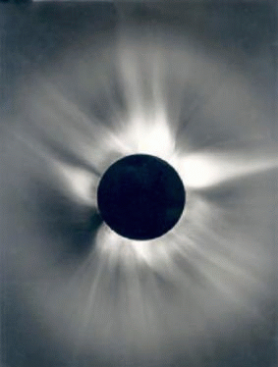
Sončevi mrk
zgodi, da so vsa tri telesa poravnana in je Luna na sredini. Posledica tega je pojav, ki ga imenujemo Sončev mrk, čeprav bi ga po pravici morali imenovati Lunino zakritje Sonca.
Poznamo tri vrste mrkov: popolnega, delnega in kolobarjastega. Pri popolnem mrku je fotosfera popolnoma zakrita in tak pogled je nekaj najveličastnejšega v naravi. V trenutku, ko je zakrit zadnji del svetle ploskve, se nam zasveti Sončeva atmosfera in zažarita kromosfera in korona skupaj z vsemi protuberancami, ki so ravno takrat na Soncu. Nebo se dovolj stemni, da lahko vidimo planete in svetle zvezde, temperatura ostro pade in pojav je v vsakem pogledu dramatičen. Na žalost pa so popolni mrki, od koderkoli jih že opazujemo, redki. Lunina senca Zemljo lahko le oplazi in pas popolnosti nikoli ne more biti širši od 272 km. Poleg tega popolni mrk ne more biti daljši od 7 minut 31 sekund, navadno pa je mnogo krajši. Na obeh straneh osrednjega stožca sence je mrk delen in tam ne vidimo veličastnih pojavov popolnosti. Številni delni mrki niso nikjer popolni. Nazadnje so tu še kolobarjasti (anularni) mrki, ko so telesa popolnoma poravnana, a je Luna blizu svoje največje oddaljenosti od Zemlje. Njena ploskev tako ni dovolj velika, da bi popolnoma pokrila fotosfero in še vedno vidimo obroč sončne svetlobe, ki se blešči okoli temne Lune.
Očitno je, da lahko pride do mrka le ob mlaju, ko leži Luna od Zemlje proti Soncu.

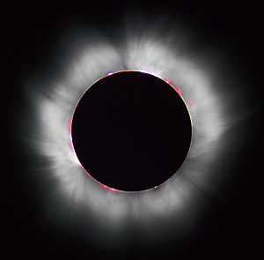
Ko bi Lunin tir ležal v isti ravnini kot Zemljin, bi imeli mrk vsak mesec, a Lunina ravnina je dejansko nagnjena za malo nad 5°, tako da navadno mine mlaj neopaženo na nebu pod ali nad Soncem. Po 18 letih 11,3 dneva se Zemlja, Sonce in Luna vrnejo v skoraj enak medsebojni položaj, tako da bo mrku čez 18 let 11,3 dneva navadno sledil nov mrk. To obdobje imenujemo saros. Periodičnost ni popolna, a za starodavna ljudstva je bila dovolj dobra, da so lahko tako precej natančno napovedovala mrke.
Osrednji pojavi, ki jih lahko vidimo med popolnim mrkom, so kromosfera, protuberance in korona. Pojavljajo se tudi senčni pasovi. To so valovite črte, ki jih vidimo na Zemljinem površju tik preden mrk doseže popolnost in takoj po njej. Povzročajo jih pojavi v atmosferi in niti niso vidni ob vsakem mrku. Med popolnim mrkom na prizorišču prevladuje veličastna bisernata korona, ki se širi iz Sonca v vse smeri. V času vrhunca peg je precej simetrična, a ob minimumu vidimo dolge trakove svetlobe. Izjemno redka je, redkejša od bilijoninke gostote zemeljskega zraka na morski gladini. Njena temperatura precej presega milijon stopinj, a to še ne pomeni, da oddaja veliko toplote. Znanstveno merimo temperaturo po tem, kako hitro se gibljejo atomi in molekule; čim večja je hitrost, tem večja je temperatura. V koroni so hitrosti zelo velike, a delcev je tako malo, da je toplota zanemarljiva. Vzrok za visoko temperaturo je verjetno povezan z magnetnimi pojavi, čeprav tega še ne znamo popolnoma razložiti.

Zanimivosti

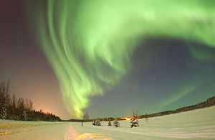
Nekateri znanstveniki menijo, da lahko klimatske spremembe na Zemlji povzroči sprememba v Sončevi proizvodnji energije. Zato je solarna astronomija pomembna pri preučevanju zvezd, pa tudi pri naših prizadevanjih, da bi razumeli, kako utegne v prihodnosti Sonce vplivati na naše okolje.
Solarni teleskop na Kitt Peaku v Arizoni je le eden izmed številnih pri teh prizadevanjih. Svetlobo s Sonca zbira heliostat, zrcalo na vrhu zgradbe in jo pošilja po nagnjenem predoru do ukrivljenega zrcala na dnu. To odbije žarke navzgor po predoru do ravnega zrcala, ki jih pošilja skozi luknjo do laboratorija spodaj.

Polarni sij

